Travaux pratiques - Partage d'une imprimante sous Windows 7 et Windows Vista

1. Introduction

Au cours de ces travaux pratiques, vous partagerez une imprimante, configurerez l'imprimante sur un ordinateur relié au réseau et imprimerez une page de test depuis un ordinateur distant.

1. Matériel conseillé

* Deux ordinateurs connectés directement ou par le biais d'un commutateur
* Windows 7 ou Windows Vista installé sur les deux ordinateurs
* Une imprimante installée sur l'un des ordinateurs

1. Windows 7
   1. Partagez l'imprimante.
      1. Ouvrez une session sur l'ordinateur sur lequel l'imprimante est connectée. Pour accéder aux options des dossiers, cliquez sur **Panneau de configuration > Options des dossiers**. Dans l'onglet **Affichage**, décochez la case **Utiliser l'Assistant Partage (recommandé)**. Cliquez sur **OK** pour continuer.

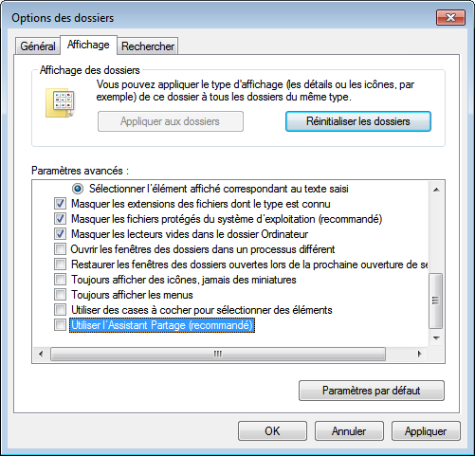

* + 1. Cliquez sur **Panneau de configuration > Centre réseau et partage > Modifier les paramètres de partage avancés** dans le volet de gauche.
    2. Sur l'écran **Modifier les options de partage pour d'autres profils réseau**, accédez à **Partage protégé par mot de passe** pour le profil actuel. Sélectionnez **Désactiver le partage protégé par mot de passe** et cliquez sur **Enregistrer les modifications**.

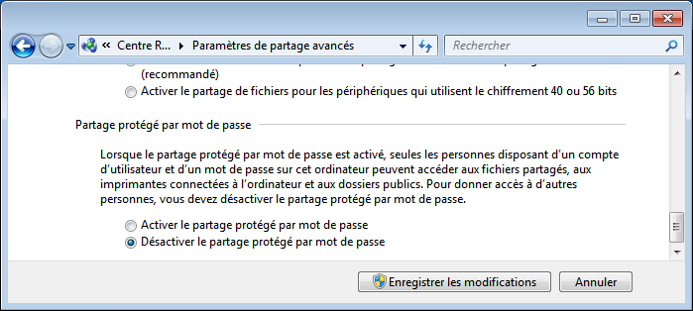

* + 1. Cliquez sur **Panneau de configuration > Périphériques et imprimantes**.
    2. Cliquez avec le bouton droit de la souris sur l'**imprimante > Propriétés**.
    3. Dans l'onglet **Partage**, sélectionnez **Partager cette imprimante**. Affectez le nom **Imprimante tout-en-un** à ce partage, puis cliquez sur **OK**.

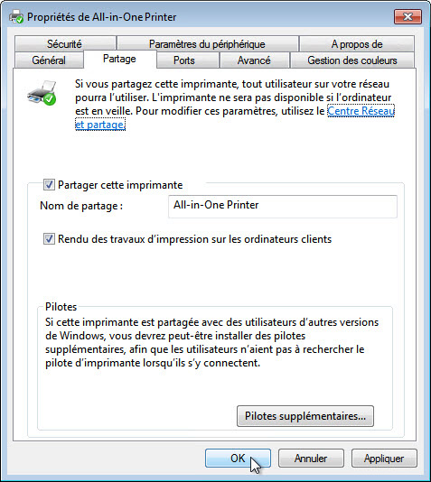

* 1. Ajoutez une imprimante partagée.
     1. Ouvrez une session sur l'ordinateur sur lequel l'imprimante n'est pas connectée.
     2. Cliquez sur **Panneau de configuration > Périphériques et imprimantes**.
     3. Dans la fenêtre **Périphériques et imprimantes**, cliquez sur **Ajouter une imprimante**.

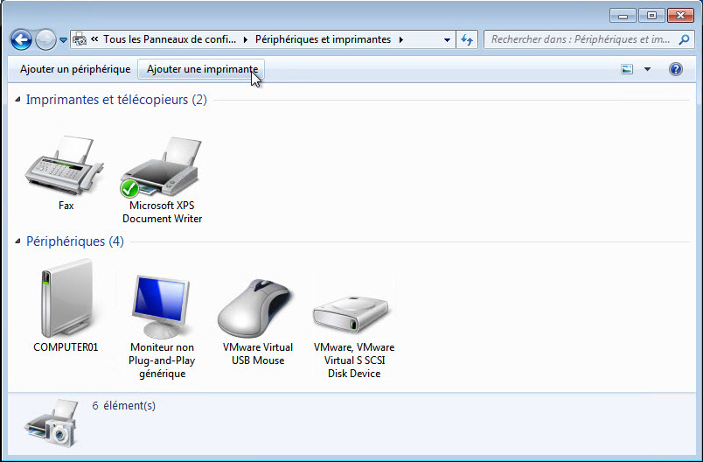

* + 1. Cliquez sur **Ajouter une imprimante réseau, sans fil ou Bluetooth**.

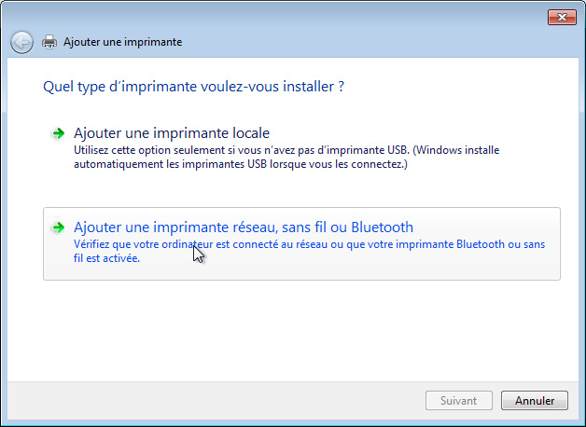

* + 1. L'écran **Recherche des imprimantes disponibles** s'affiche. Lorsque toutes les imprimantes sont détectées, sélectionnez ***Nom de l'imprimante* sur *Nom de l'ordinateur*** sur l'écran **Sélectionner une imprimante**, puis cliquez sur **Suivant**.

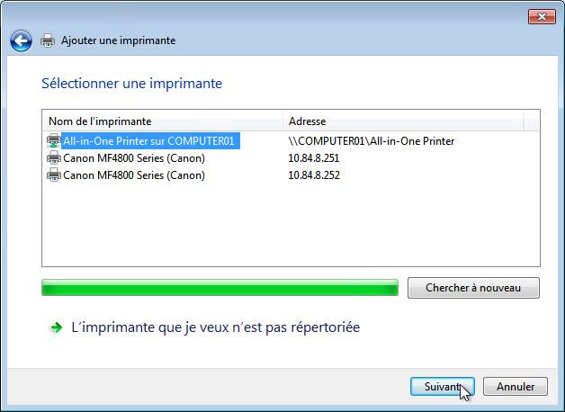

* + 1. Pour rechercher une imprimante à l'aide de son nom ou de son adresse TCP/IP, sélectionnez **L'imprimante que je veux n'est pas répertoriée**.

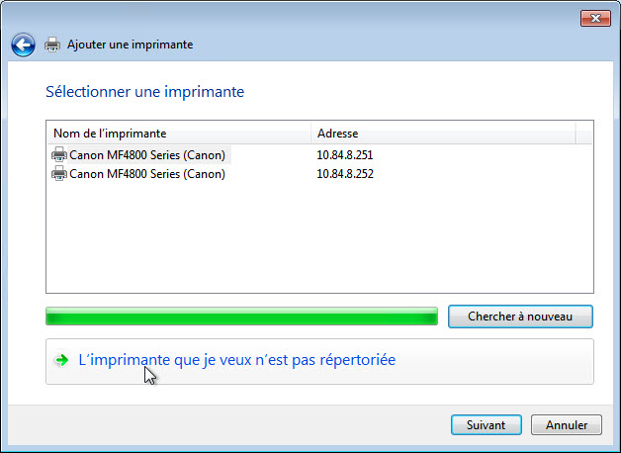

* + 1. Cliquez sur **Sélectionner une imprimante partagée par nom** et tapez **\\nom_ordinateur\imprimante**, où *nom_ordinateur* est le nom de l'ordinateur sur lequel l'imprimante est connectée et *imprimante* est le nom de l'imprimante. Cliquez sur **Suivant**.

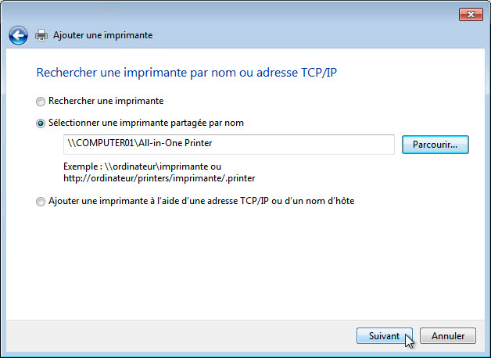

* + 1. Si le système vous demande d'installer des pilotes, cliquez sur **Installer le pilote**.

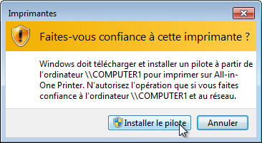

* + 1. Lorsque l'écran **Vous avez ajouté une imprimante** s'affiche, cliquez sur **Suivant**, puis **Terminer** pour fermer la fenêtre **Ajouter une imprimante**.

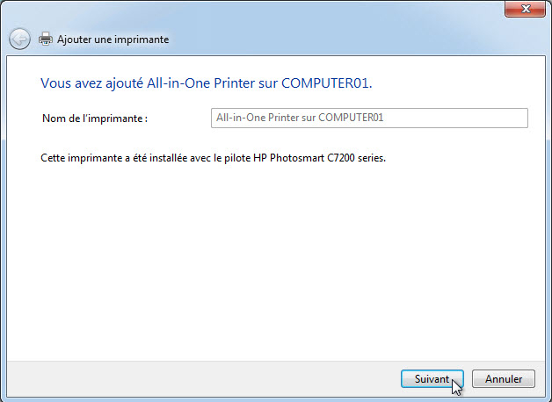

* 1. Imprimez une page de test.
     1. Dans la fenêtre **Périphériques et imprimantes**, cliquez avec le bouton droit sur l'**imprimante > Propriétés de l'imprimante**.
     2. Dans l'onglet **Général**, cliquez sur **Imprimer une page de test** afin de vérifier que l'imprimante fonctionne correctement.

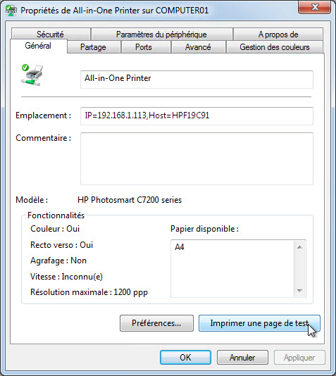

1. Windows Vista
   1. Partagez l'imprimante.
      1. Ouvrez une session sur l'ordinateur sur lequel l'imprimante est connectée. Pour accéder aux options des dossiers, cliquez sur **Panneau de configuration > Options des dossiers**. Dans l'onglet **Affichage**, décochez la case **Utiliser l'Assistant Partage (recommandé)**, puis cliquez sur **OK** pour continuer.

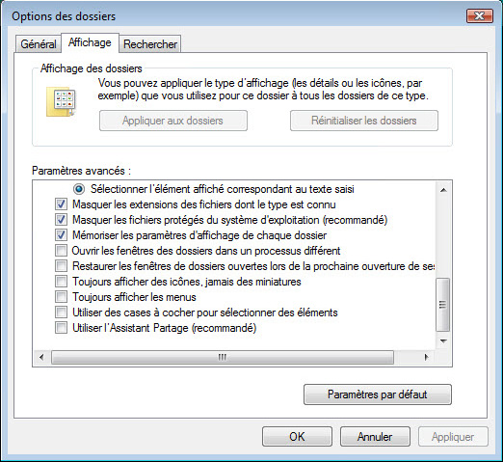

* + 1. Cliquez sur **Panneau de configuration > Centre Réseau et partage > Partage protégé par mot de passe**. Sélectionnez **Désactiver le partage protégé par mot de passe**, puis cliquez sur **Appliquer**.

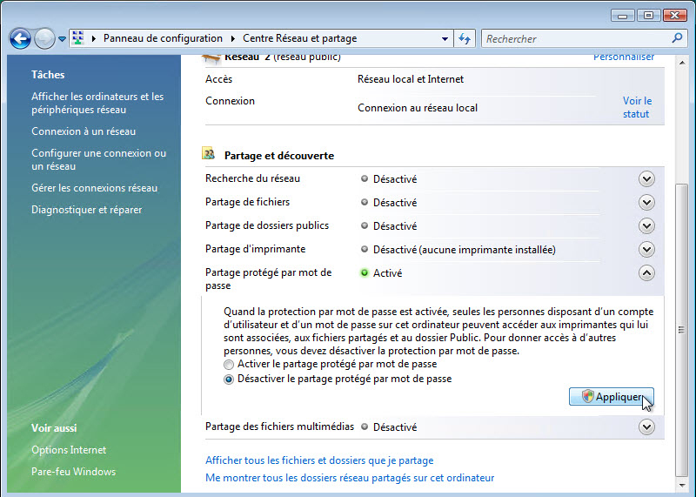

* + 1. Cliquez sur **Panneau de configuration > Imprimantes**. Cliquez avec le bouton droit de la souris sur l'imprimante > **Propriétés**.
    2. Dans l'onglet **Partage**, cliquez sur **Modifier les options de partage**.

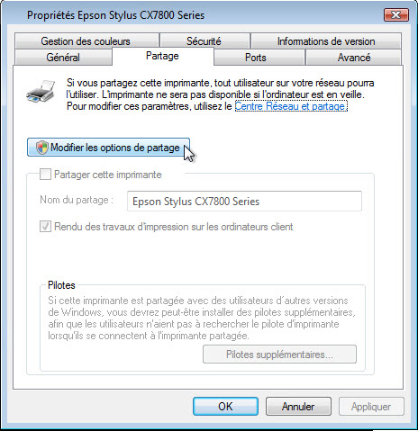

* + 1. Sélectionnez **Partager cette imprimante**. Nommez le nouveau partage **Exemple**, puis cliquez sur **OK**.

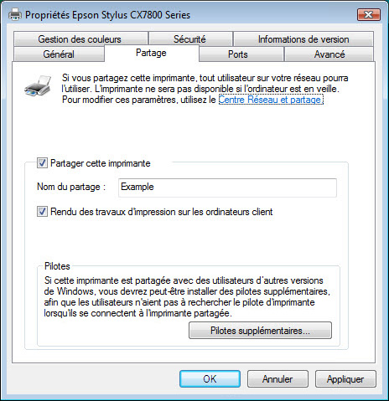

* 1. Ajoutez une imprimante partagée.
     1. Ouvrez une session sur l'ordinateur auquel aucune imprimante n'est connectée, puis cliquez sur **Panneau de configuration > Imprimantes**. Cliquez sur **Ajouter une imprimante**.

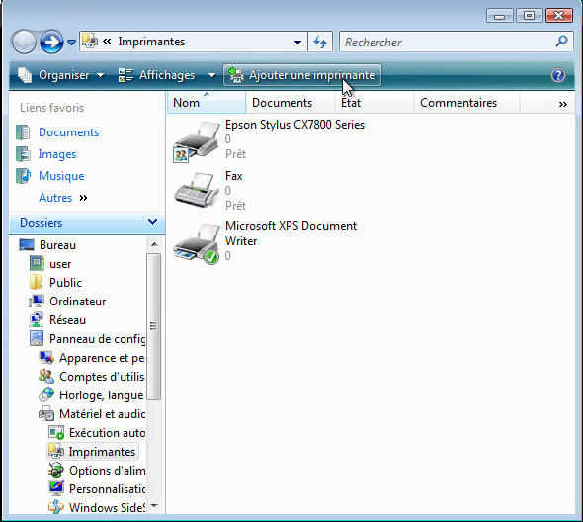

* + 1. Sur l'écran **Ajouter une imprimante**, cliquez sur **Ajouter une imprimante réseau, sans fil ou Bluetooth**.

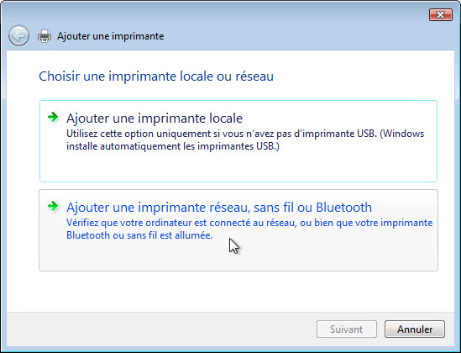

* + 1. Lorsque toutes les imprimantes sont détectées, l'écran **Sélectionner une imprimante** s'affiche. Si l'imprimante souhaitée s'affiche dans la liste de recherche, sélectionnez ***Nom de l'imprimante* sur *nom_ordinateur*** et cliquez sur **Suivant**.

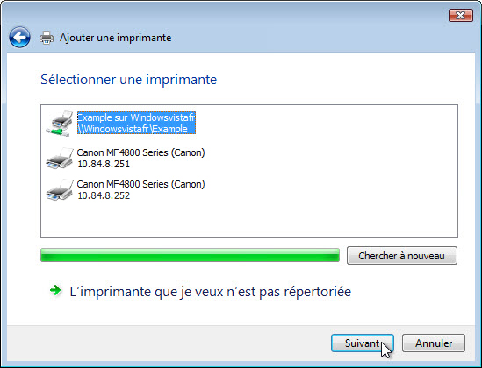

Ou, pour rechercher une imprimante sur la base de son nom ou de son adresse TCP/IP, sélectionnez **L’imprimante que je veux n’est pas répertoriée.**

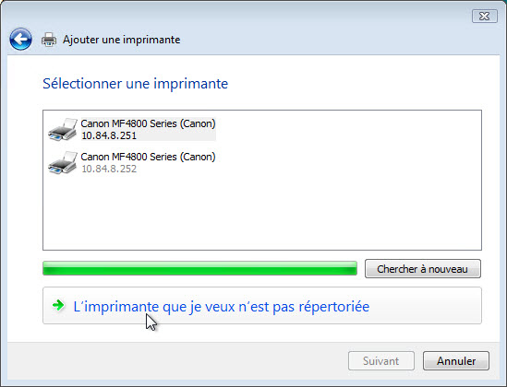

Cliquez sur le bouton radio **Sélectionner une imprimante partagée par nom** et tapez **\\nom_ordinateur\imprimante**, où *nom_ordinateur* est le nom de l'ordinateur sur lequel l'imprimante est connectée et *imprimante* est le nom de l'imprimante. Cliquez sur **Suivant**.

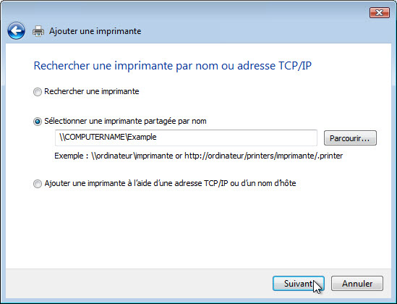

* + 1. Si le système vous demande d’installer des pilotes, cliquez sur **Installer le pilote**.

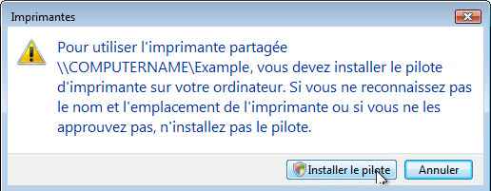

* + 1. Acceptez tous les paramètres par défaut, cliquez sur **Suivant**, puis sur **Terminer**.
  1. Imprimez une page de test.
     1. Cliquez sur **Panneau de configuration >** et double-cliquez sur **Imprimantes**.
     2. Cliquez avec le bouton droit sur **Imprimante > Propriétés** et cliquez sur **Imprimer une page de test**.

